**CentOS-bugzilla 설치 구성**

**한동준**

**버그질라 버전 : bugzilla-5.0.3  
> 리눅스 환경 내의 터미널로 진행**

1.리눅스에서 해당 서버 IP주소를 확인합니다

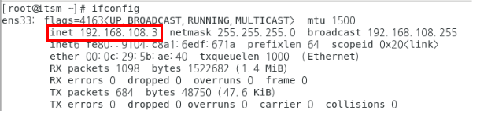

사진1. ip주소확인( ex. inet 192.168.108.3 )

2.bugzilla 실행에 필요로한 패키지들을 설치합니다 ( yum -y install 패키지명 )

** 필요한 패키지



> httpd : 웹서버를 구축하는데 필요한 패키지



>mariadb : 리눅스 서버내에서 DB를 사용하기 위해 필요한 패키지



>perl : 웹프로그래밍(cgi)에서 사용하기 위해 필요한 패키지



>mod_ssl : Apache에서 SSL(웹 연결보안유지)을 설정하고 사용하기 위해 필요한 패키지



>epl : 기업용 리눅스 환경을 위해 필요한 패키지



**이하 필요한 패키지들을 설치합니다

3.httpd 패키지와 mariadb 패키지 데몬 실행을 합니다 ( systemctl start/enable )

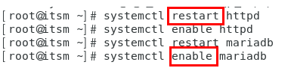

사진2. 데몬 실행 후 , 항상 구동되게끔 enable 상태로 만들어줍니다

4.mariadb 패키지로 설치한 DB(mysql)에 bugzilla 환경에서 사용 할 수 있게 설정을 합니다

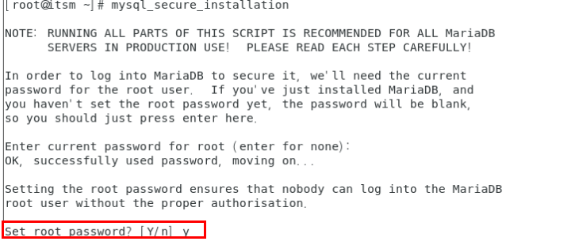

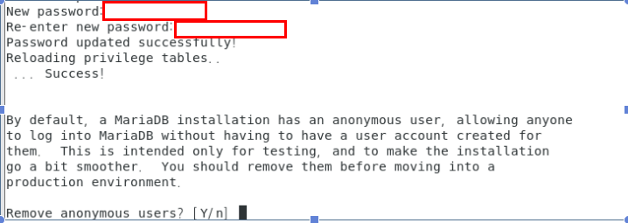

사진3. mysql_secure_installation 명령어로 DB관리자 계정에 암호를 넣어줍니다.

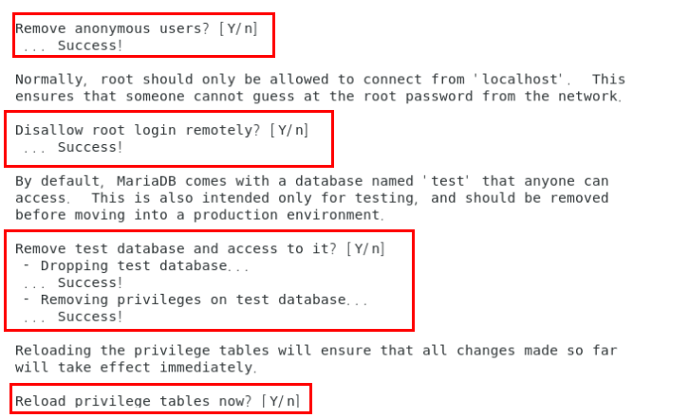

사진4. Q1>익명의 사용자 제거 여부 (y)

Q2>관리자(root) 계정으로 원격 접수 허용 여부 (y)

Q3>Mysql을 설치하면 기본적으로 test DB가 존재하는데 이를 삭제여부 (y)

Q4>지금까지의 설정 여부 (y)

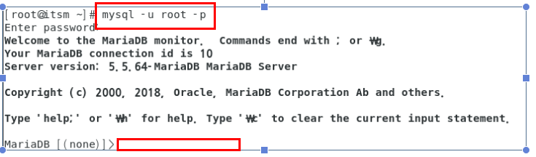

사진5. mysql -u (사용할 사용자 이름) -p (비밀번호 입력 옵션) [사용할 DB이름] > 관리자 계정으로 접속 시 , 설정한 비밀번호를 입력하여 DB환경으로 들어갑니다

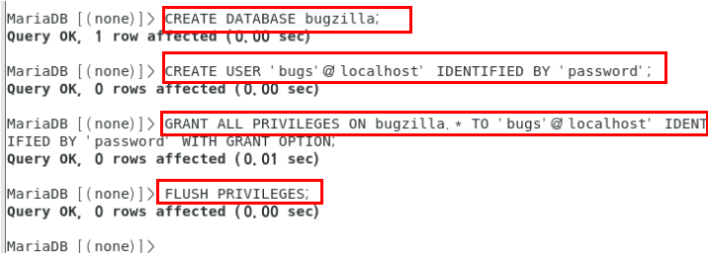

사진6. bugzilla 환경에서 사용할 DB를 실질적으로 생성하고,(create database)

사용할 계정의 이름과 비밀번호를 설정하여 (create user... idetified by...)

DB의 사용권한을 부여합니다(grant...)

부여한 권한 상태를 즉시 반영하도록합니다(flush privileges)

>exit 명령어로 리눅스 환경으로 나갑니다

5. bugzilla 모듈을 설치합니다



사진7. wget + URL

>bugzilla 다운로드 링크로 bugzilla-5.0.3버전을 설치합니다



사진8. tar + 압축파일명

>tar 명령어로 해당 파일의 압축을 풀어줍니다

6.해당파일을 /var/www/html로 이동시켜줍니다



그림9. mv 명령어로 해당 경로로 이동시켜줍니다

7.해당파일의 사용자권한을 apache:apache로 변경해줍니다

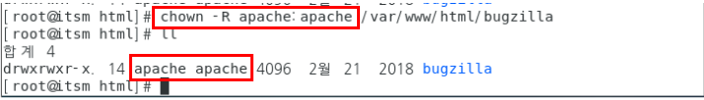

사진10. chown 명령어로 apache(사용자권한):apche(그룹권한)을 변경해줍니다

8. /var/www/html/bugzilla 안에서 필요한 모듈들을 설치해줍니다



9. 모듈들이 설치된후에 다른 모듈들이 필요한지 검사해줍니다



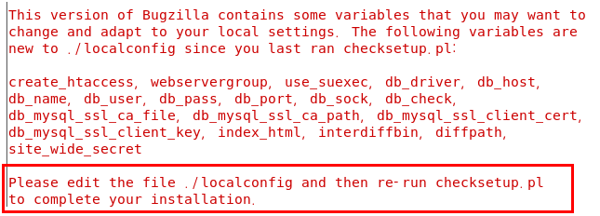

10.에러부분에서 출력된 ./localconfig의 설정을 변경해줍니다



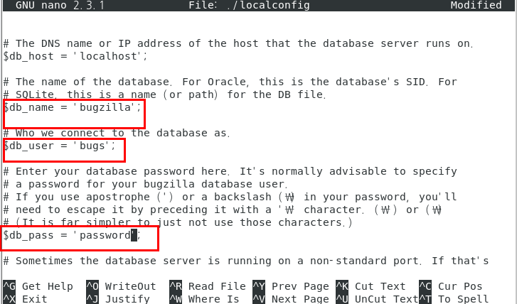

사진11. nano ./localconfig 문서편집기로 이동합니다

>해당 부분의 설정을 사용자 환경에 맞게 DB이름,DB사용자,DB사용자 비밀번호를

변경합니다

11.다시한번 필요한 모듈이 있는지 확인해봅니다

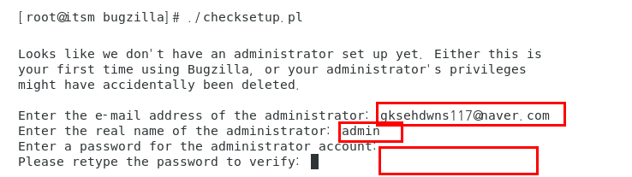

사진12. 오류가 없이 해당 화면이 출력되면 bugzilla에서 사용할 계정,관리자명,비밀번호를

차례대로 입력해줍니다

 -> 완료화면

12. sed -i 명령어로 해당 설정파일의 문장들을 치환해줍니다



13.웹서버에서 bugzilla 환경이 구동되어지게 해당 파일을 만들어 이하 문장들을 추가합니다

**\*\*추가할 설정 문구**

**<VirtualHost *:80>**

**DocumentRoot /var/www/html/bugzilla/**

**</VirtualHost>**

**<Directory /var/www/html/bugzilla>**

**AddHandler cgi-script .cgi**

**Options +Indexes +ExecCGI**

**DirectoryIndex index.cgi**

**AllowOverride Limit FileInfo indexes Options AuthConfig**

**</Directory>**



사진13. vi 환경으로 해당 경로에 해당 파일을 만들고 위 설정문구들을 입력하고 저장합니다

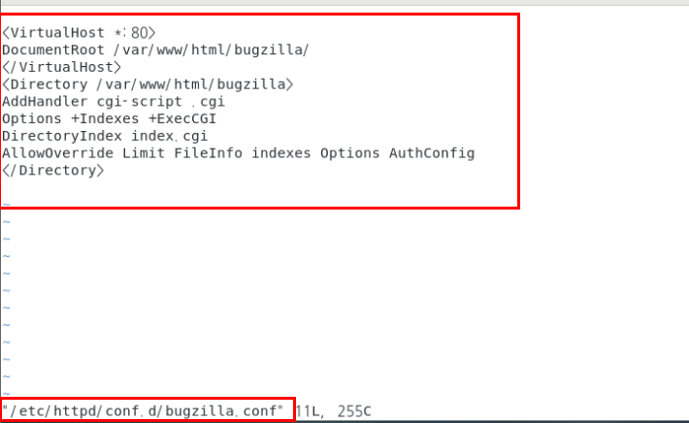

> 완료화면

14. 웹서버 패키지(httpd)의 서비스(데몬)를 다시 재실행하여 수정된 설정들을 저장합니다



15. 웹서버의 방화벽을 열어줍니다

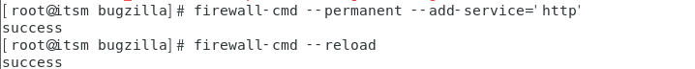

사진14. firewall-cmd 명령어로 추가(--add-service='서비스명') 하고 항상구동(--permanent)

되게 한 후 , 저장(--reload) 합니다

16. 브라우저로 접속하기 전 터미널 환경에서

/var/www/html/bugzilla/testserver 파일을 .pl 로 실행하여

bugzilla 웹페이지가 구동되는지 확인해봅니다



사진15. testserver.pl(실행확장자) + 서버 ip주소

> 해당 서버주소와 연결된 웹페이지를 출력합니다

17. 리눅스 환경내 브라우저에 들어가 서버 ip로 접속합니다

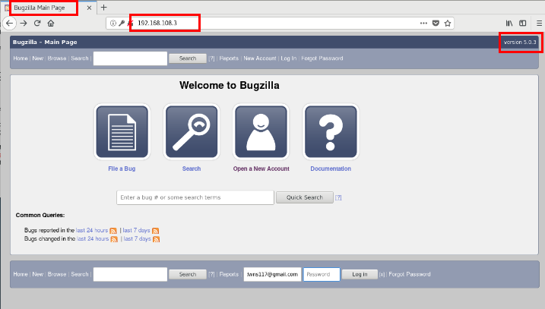

18. 이제 웹페이지에서 로그인 한 후, 해당 서비스를 즐기면 됩니다

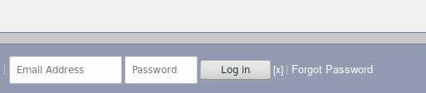

> 로그인 창

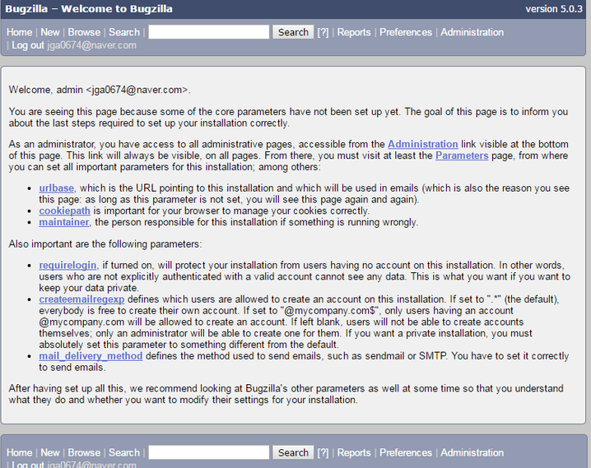

> 로그인 후, 서비스 페이지 화면